自主智能机器人大赛计划书

**项目名称**：2020年自主智能机器人大赛专项赛

**项目内容**：利用2-7月的时间为8月的自主智能机器人大赛专项赛做准备，比赛内容为用两足机器人直立行走完成上楼梯和下楼梯的任务。比赛场景如图所示。

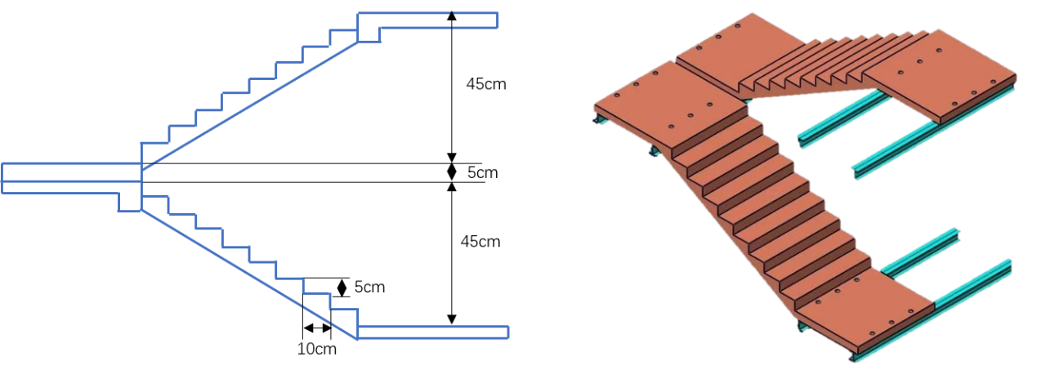

**项目计划**：

开学前

1. 使用虚拟机安装Ubuntu系统，并熟悉系统的使用(命令行操作）。
2. 安装配置opencv并熟练掌握基本库的调用。
3. Python学习。

3-4月

1.比赛楼梯的搭建。

2.上下楼梯实现。

（1）两周时间进行上楼梯动作的实现。

（参考文献：宋宪玺, 周烽, 梁青, 王永, SONG Xian-xi, ZHOU Feng, . . . WANG Yong. (2011). 双足机器人上楼梯步态的规划与控制. 计算机仿真, 28(4), 176-180.

宫赤坤, 黄成林, 张智斌, 蓝黎恩, Gong Chikun, Huang Chenglin, . . . Lan Lien. (2013). 仿人双足机器人上楼梯仿真研究. 现代制造工程, (8), 108-112.

柯顯信, 龔振邦, 吳家麒, & 黃宏嘉. (2003). 雙足機器人上樓梯步態規劃的複現性要求. *應用科學學報,* *21*(1), 63-67.

Park, C., Ha, T., Kim, J., & Choi, C. (2010). Trajectory generation and control for a biped robot walking upstairs. International Journal of Control, Automation and Systems, 8(2), 339-351.等）

1. 两周时间写出识别横杆的程序。

（由于横杆颜色与地面有较大不同，故可采用opencv来识别横杆是否落下）

（3）三到四周时间写出识别楼梯的程序。

（或可根据前方楼梯的高度来识别。参考文献：Leonardo A. V. Souto, André Castro, Luiz Marcos Garcia Gonçalves, & Tiago P. Nascimento. (2017). Stairs and Doors Recognition as Natural Landmarks Based on Clouds of 3D Edge-Points from RGB-D Sensors for Mobile Robot Localization. *Sensors,* *17*(8), 1824.

Wang, S., Pan, H., Zhang, C., & Tian, Y. (2014). RGB-D image-based detection of stairs, pedestrian crosswalks and traffic signs. Journal of Visual Communication and Image Representation, 25(2), 263-272.等）

（4）一到两周写出在二楼转弯的程序。

（执行完九次上楼梯程序后即转弯走向第二层楼梯或者识别到前方为平地时即转弯）

（5）完成上楼梯之后，再按照相同的计划完成下楼梯的实现。

以上内容均由组内同学分工实现（最好两个人一组），完成各自任务后互相帮助（开学延迟则搭建赛道和动作实现推迟，提前写代码）

5-6月

1.进行代码的优化，尝试和课题组深度学习进行结合。

若可以按进度完成以上内容，则可以进行代码优化和动作优化（速度加快），没完成则加速完成。

每个周末整个小组至少聚一次，互相汇报情况，提出问题一起解决（至少2小时）未开学时网上聊天进行。工作日期间分工小组自行见面并完成工作。

**项目分工**：（因为人员还没有完全确定下来，之后会将分工落实下来）